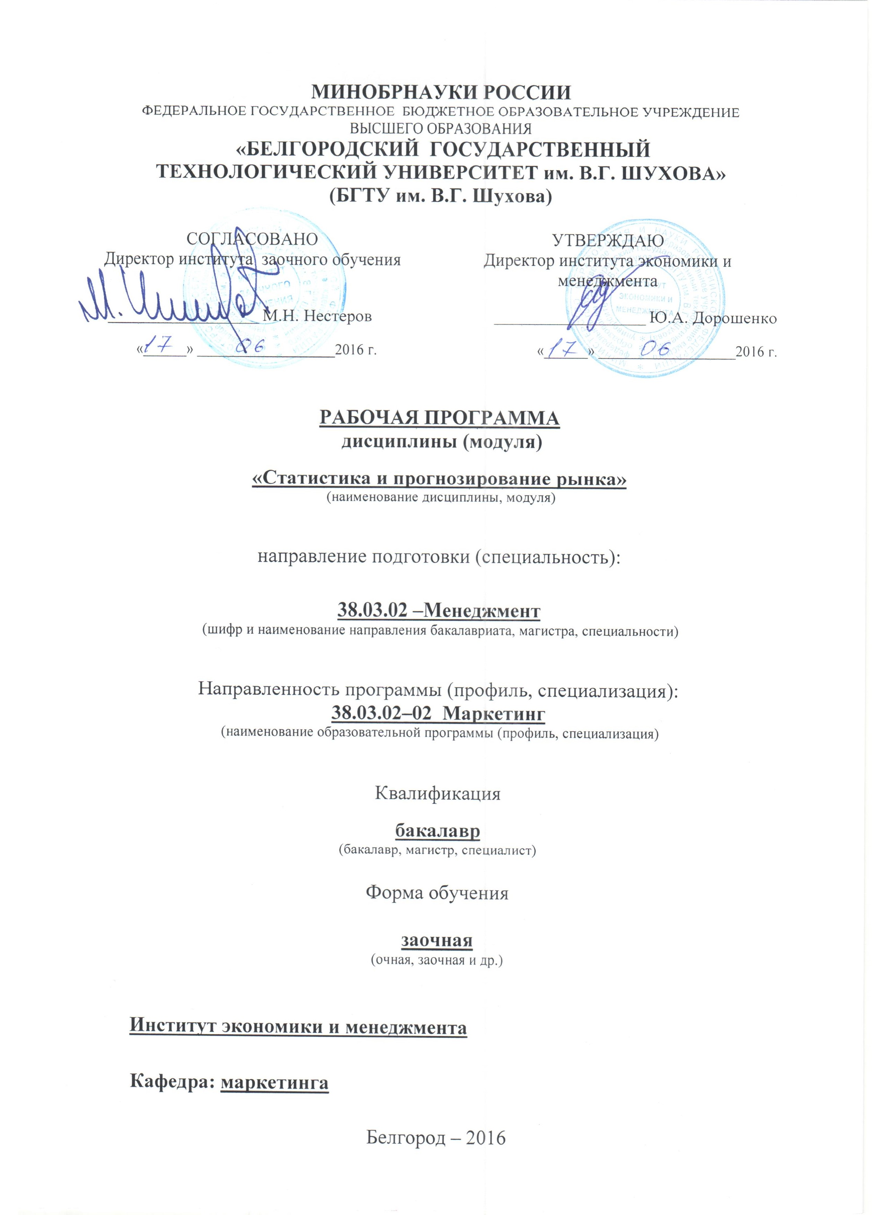
Рабочая программа составлена на основании требований:
▪ Федерального государственного образовательного стандарта высшего образования по направлению подготовки 38.03.02 Менеджмент (уровень бакалавриата), утвержденного Приказом Минобрнауки России 12.01.2016 № 7.

▪ плана учебного процесса БГТУ им. В.Г. Шухова, введенного в действие в 2016 году.
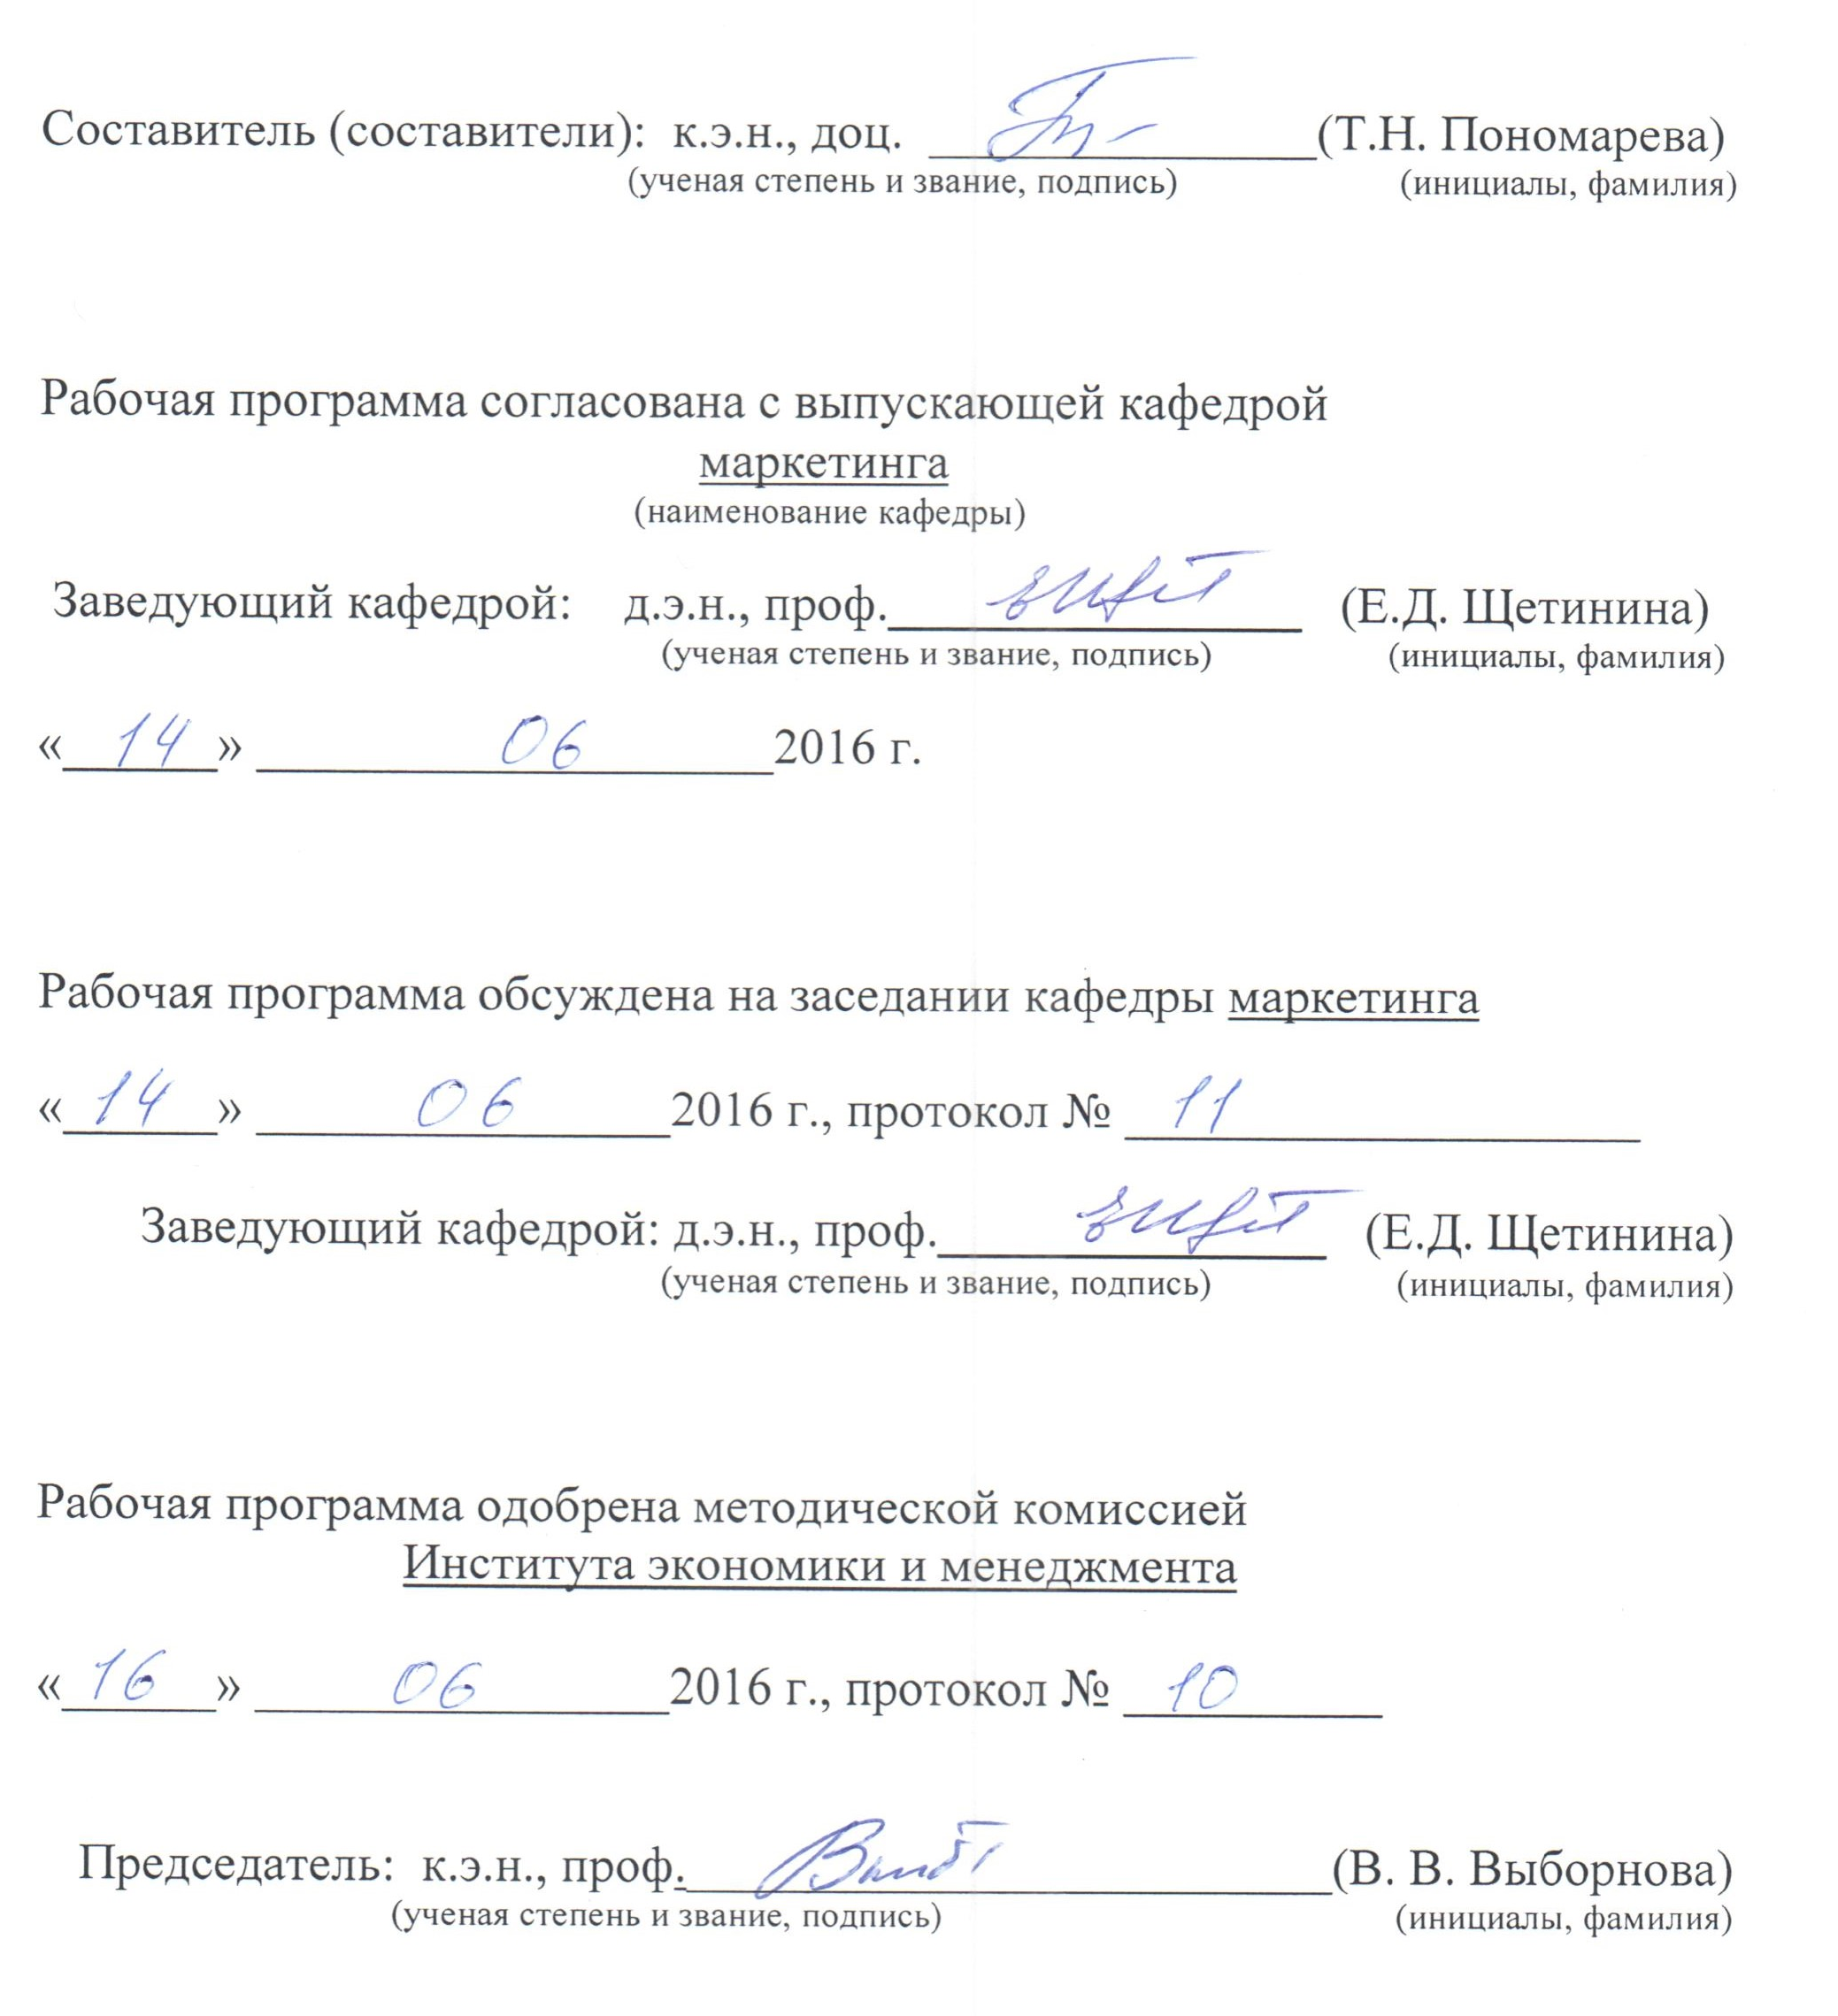

- ПЛАНИРУЕМЫЕ РЕЗУЛЬТАТЫ ОБУЧЕНИЯ ПО ДИСЦИПЛИНЕ

Формируемые компетенции |  |  | Требования к результатам обучения
№ | Код компетенции | Компетенция | Требования к результатам обучения
Профессиональные компетенции
1 | ПК-10 | Владением навыками количественного и качественного анализа информации при принятии управленческих решений, построения экономических, финансовых и организационно-управленческих моделей путем их адаптации к конкретным задачам управления | В результате освоения дисциплины обучающийся должен  Знать: основы проведения анализа реальных рыночных процессов и тенденций развития предприятия, методы получения и обработки статистической информации; методы статистического анализа, методы анализа и прогнозирования рыночной конъюнктуры, составления конъюнктурного обзора;  Уметь: применять количественные и качественные методы анализа при принятии управленческих решений и строить экономические, финансовые и организационно-управленческие модели,  Владеть: навыками подготовки аналитических отчетов о состоянии и динамики развития рынков товаров и услуг, прогнозным и стратегическим инструментарием, информационными методами и моделями разработки стратегического плана маркетинга и прогнозирования развития рынков.
2 | ПК-16 | владением навыками оценки инвестиционных проектов, финансового планирования и прогнозирования с учетом роли финансовых рынков и институтов | В результате освоения дисциплины обучающийся должен  Знать: статистические подходы при решении организационно-управленческих задач; основные понятия в области статистики и прогнозирования рынка; методы оценки и прогнозирования маркетинговой деятельности;  Уметь: согласовывать маркетинговые программы, проводить маркетинговые исследования, сбор, обработку первичной и вторичной информации, характеризующей рынки для построения и расчета прогнозных моделей их развития, трактовать полученные прогнозы и принимать управленческие решения в соответствии с прогнозными состояниями рынков и принятой стратегией маркетинга предприятия.  Владеть: методами количественного анализа и моделирования, теоретического и экспериментального исследования, владеть методами поиска новых привлекательных рынков и продуктов и умеет их использовать в формировании маркетинговых стратегий развития организации

- МЕСТО ДИСЦИПЛИНЫ В СТРУКТУРЕ ОБРАЗОВАТЕЛЬНОЙ ПРОГРАММЫ
Содержание дисциплины основывается и является логическим продолжением следующих дисциплин:

№ | Наименование дисциплины (модуля)
1 | Основы статистики
Содержание дисциплины служит основой для изучения следующих дисциплин:

№ | Наименование дисциплины (модуля)
1 | Управление маркетингом

- ОБЪЕМ ДИСЦИПЛИНЫ
Общая трудоемкость дисциплины составляет 4 зач. единиц, 144 часов.

Вид учебной работы | Всего  часов | Семестр  № 8 | Семестр  № 9
Общая трудоемкость дисциплины, час | 144 | 2 | 142
Контактная работа (аудиторные занятия), в т.ч.: | 18 |  | 18
лекции | 10 | 2 | 8
лабораторные
практические | 8 |  | 8
Самостоятельная работа студентов, в том числе: | 126 |  | 126
Курсовой проект
Курсовая работа
Расчетно-графическое задания | 18 |  | 18
Индивидуальное домашнее задание
Другие виды самостоятельной работы | 72 | 1 | 71
Форма промежуточная аттестация  (зачет, экзамен) | Экзамен  36 |  | Экзамен  36

- СОДЕРЖАНИЕ ДИСЦИПЛИНЫ
4.1 Наименование тем, их содержание и объем
Курс 5 Семестр 9

№ п/п |  | Наименование раздела  (краткое содержание) | Объем на тематический раздел по видам учебной нагрузки, час
 |  | Наименование раздела  (краткое содержание) | Лекции | Практические  занятия | Лабораторные  занятия | Самостоятельная  работа
- Введение в дисциплину «Статистика и прогнозирование рынка»
 | Предмет, цель и задачи статистики и прогнозирования рынка. Основы методологии статистики рынка |  | 1 | 1 |  | 18
- Классификация статистических показателей
 | Абсолютные и относительные показатели (величины). Средние величины. Вариация и ее значение, показатели вариации. Использование показателей вариации в анализе взаимосвязей |  | 1 | 1 |  | 18
- Статистическое изучение динамики социально-экономических явлений
 | Ряды динамики: виды, правила построения. Показатели анализа ряда динамики. Методы анализа основной тенденции (тренда) в рядах динамики. Методы изучения сезонных колебаний |  | 2 | 1 |  | 18
- Методы анализа взаимосвязи социально-экономических явлений
 | Общая характеристика связей. Методы определения наличия связи. Корреляционный анализ. Изучение тесноты связи между качественными признаками. Показатели тесноты связи между количественными признаками. Проверка коэффициента корреляции на значимость (существенность). Множественный и частный коэффициенты корреляции. Коэффициенты корреляции рангов. Коэффициент конкордации. Регрессионный анализ. Нахождение уравнений регрессии между двумя признаками. Парная линейная регрессия. Параболическая корреляция. Оценка существенности коэффициента регрессии и уравнения связи |  | 2 | 2 |  | 18
- Индексный метод в маркетинге.
 | Общие понятия об индексах. Средние формы сводных индексов. Расчет сводных индексов за последовательные периоды. Индексный анализ влияния структурных изменений |  | 1 | 1 |  | 18
- Основы маркетингового прогнозирования.
 | Сущность и классификация экономических прогнозов. Организация процесса маркетингового прогнозирования. Методы прогнозирования в маркетинге. Прогнозирование спроса и сбыта продукции |  | 2 | 1 |  | 18
- Использование показателей статистики рынка в маркетинге.
 | Конъюнктурные оценки рыночной ситуации. Статистика цен, оценка уровня инфляции. Методы анализа товародвижения и товарооборота. Статистика товарных запасов и товарооборачиваемости |  | 1 | 1 |  | 18
 | ВСЕГО |  | 10 | 8 |  | 126

4.3. Содержание практических занятий

№ п/п | Наименование  раздела дисциплины | Тема практического занятия | К-во часов | К-во часов СРС
семестр №9
1 | Введение в дисциплину «Статистика и прогнозирование рынка» | Изучение основ методологии статистики рынка | 1 | 1
2 | Классификация статистических показателей | Расчет абсолютных и относительных показателей, показателей вариации и аппроксимации | 1 | 1
3 | Статистическое изучение динамики социально-экономических явлений | Построение рядов динамики, линий тренда, сезонной волны. Расчет индекса сезонности | 1 | 1
4 | Методы анализа взаимосвязи социально-экономических явлений | Расчет показателей для определения наличия связей. Изучение тесноты связи между качественными и количественными признаками. Проверка коэффициента корреляции на значимость. Расчет множественного и частного коэффициентов корреляции. Расчет коэффициента конкордации. Нахождение уравнений регрессии между двумя признаками. Оценка существенности коэффициента регрессии и уравнения связи | 2 | 2
5 | Индексный метод в маркетинге. | Расчет средних форм сводных индексов. Анализ влияния структурных изменений | 1 | 1
6 | Основы маркетингового прогнозирования. | Методы прогнозирования в маркетинге. Прогнозирование спроса и сбыта продукции | 1 | 1
7 | Использование показателей статистики рынка в маркетинге | Конъюнктурные оценки рыночной ситуации. Статистика цен, оценка уровня инфляции. Методы анализа товародвижения и товарооборота. Статистика товарных запасов и товарооборачиваемости | 1 | 1
ИТОГО: |  |  | 8 | 8
ВСЕГО: |  |  |  | 16

- ФОНД ОЦЕНОЧНЫХ СРЕДСТВ ДЛЯ ПРОВЕДЕНИЯ ТЕКУЩЕГО КОНТРОЛЯ УСПЕВАЕМОСТИ, ПРОМЕЖУТОЧНОЙ АТТЕСТАЦИИ ПО ИТОГАМ ОСВОЕНИЯ ДИСЦИПЛИНЫ

5.1. Перечень контрольных вопросов (типовых заданий)

№ п/п | Наименование  раздела дисциплины | Содержание вопросов (типовых заданий)
1 | Введение в дисциплину «Статистика и прогнозирование рынка» | - Посредством чего статистика характеризует явления и процессы в жизни общества?  - Что представляет собой статистическая методология?  - Цели и задачи статистики и прогнозирования рынка.  - Перечислите функциональные задачи статистики рынка.  - Перечислите факторы прогнозы развития рынка.  - Какие задачи выдвигаются в маркетинговом прогнозировании.  - Какой показатель позволяет оценить качество прогноза.
2 | Классификация статистических показателей | - Как подразделяются статистические показатели по охвату единиц совокупности, по форме выражения?  - Как называется показатель, определяемый как соотношение отдельных частей целого между собой?  - Назовите относительные статистические показатели.  - Перечислите виды средних.  - Какой вид средней получил наибольшее распространение в анализе рядов динамики?  - Какова роль средних в регулировании действия случайных  причин и определении среднего уровня явления?  - В чем смысл научно обоснованного использования средних  величин?  - Для чего служит средняя гармоническая? Чем она отличается от средней арифметической?  - Что представляет собой вариация признака, от чего зависят ее размеры?  - Что такое размах вариации, по какой формуле он исчисляется, в чем его недостаток как показателя вариации?  - Что представляет собой среднее линейное отклонение, его  формулы; в чем его недостатки как показателя вариации?  - Какой показатель вариации называется дисперсией? По каким формулам она рассчитывается?  - Что называется средним квадратическим отклонением? По каким формулам оно вычисляется?
3 | Статистическое изучение динамики социально-экономических явлений | - Для чего нужно изучать динамику явлений?  - Дайте определение ряда динамики. Из каких элементов он  состоит и каков их смысл?  - Каковы причины возникновения несопоставимости динамических рядов?  - Какие приемы применяются для преобразования несопоставимых рядов динамики в сопоставимые?  - Что является важнейшим условием правильности построения ряда динамики?  - Какие причины вызывают несопоставимость уровней ряда динамики?  - Какие уравнения используются для отображения основной тенденции ряда динамики?  - В чем сущность метода укрупнения интервалов и для чего он применяется?  - Как производится сглаживание рядов динамики способом  скользящей (подвижной) средней? В чем достоинства и недостатки этого метода?  - В чем сущность метода аналитического выравнивания динамических рядов?  - Охарактеризуйте технику выравнивания ряда динамики по  прямой.  - С помощью чего могут быть описаны сезонные колебания в ряду динамики?  - Какая существует взаимосвязь между последовательными  цепными коэффициентами роста и базисным коэффициентом  роста за соответствующий период? Каково практическое  применение этой взаимосвязи?  - Какими наиболее распространенными статистическими методами осуществляется изучение тренда в рядах динамики?
4 | Методы анализа взаимосвязи социально-экономических явлений | - Какие виды статистических связей существуют?  - Дайте определение корреляционной связи.  - Назовите качественные методы определения наличия связи.  - На чем основан графический метод определения наличия связи?  - Что означает частная корреляция?  - Что позволяет определить корреляционный анализ?  - Что позволяет определить регрессионный анализ?  - Как называется система уравнений, позволяющая определить коэффициенты уравнения регрессии?  - С помощью какого критерия осуществляется проверка значимости коэффициентов регрессии?  - С помощью какого критерия осуществляется проверка адекватности уравнения регрессии?  - Когда применяются коэффициенты Спирмена и Кендалла?
5 | Индексный метод в маркетинге | - Что означает в теории индексов параметр q, р ?  - Как называется индекс, определяемый по зависимости p₁/ p₀?  - Как называется индекс, определяемый по зависимости Σq₁p₁/Σq₀p₀?  - Как называется индекс, определяемый по зависимости Σq₁p₀/Σq₀p₀?  - Как называется индекс, определяемый по зависимости Σq₁p₁/Σq₁p₀?  - Какие формы средних используются при расчете средних индексов?  - Где нашли наибольшее применение средние индексы?  - Что выражает индекс переменного состава?  - Что выражает индекс постоянного состава?  - Что является весами в индексе Ласпейреса?
6 | Основы маркетингового прогнозирования. | - В чем Вы видите предназначение маркетингового прогноза?  - Опишите процедуру организации маркетингового прогнозирования?  - Какие показатели являются объектами прогнозирования?  - Перечислите факторы, влияющие на спрос.  - Что включает в себя процесс внутрифирменного прогнозирования?  - Какие виды спроса можно выделить в зависимости от уровня прилагаемых маркетинговых усилий?  - Какие задачи ставятся перед предпринимателем при осуществлении внутрифирменного прогнозирования?  - В чем проявляется комплексный подход к исследованию рынка?  - Какие группы методов прогнозирования чаще всего используются при проведении маркетинговых исследований?
7 | Использование показателей статистики рынка в маркетинге | - Дайте определение рыночной конъюнктуры.  - Перечислите основные задачи статистики конъюнктуры рынка.  - Охарактеризуйте систему показателей статистики конъюнктуры рынка.  - Дайте определения категорий и количественные характеристики спроса и предложения.  - Какие методы применяются для анализа развития рынка?  - Как определить емкость рынка?  - Дайте характеристику понятию и перечислите методы оценки эластичности.  - Какие показатели могут использоваться для анализа рисков?  - Какие факторы влияют на уровень потенциала рынка?  - Перечислите основные задачи статистики цен.  - Перечислите основные показатели статистики цен.  - Чем отличается индекс цен в форме Пааше от индекса цен в форме Ласпейреса?  - В чем состоит перекрестная эластичность цен?  - Как анализировать изменение структуры цены в динамике?  - Дайте характеристику товародвижения.  - Охарактеризуйте систему показателей статистики товарооборота.  - Как рассчитывается звенность товародвижения?  - С помощью каких статистических методов можно дать оценки равномерности и ритмичности поставки?  - Приведите индексную мультипликативную модель динамики товарооборота.  - Каким образом можно пересчитать значения динамического ряда товарооборота в сопоставимые цены?  - Как построить индекс физического объема товарооборота?  - Какие задачи и цели стоят перед региональным анализом товарооборота?  - Приведите территориальные индексы товарооборота.  - Охарактеризуйте различие между понятиями товарооборот и товарооборачиваемость.  - Какие факторы влияют на изменение товарных запасов.  - Какими показателями характеризуется товарооборачиваемость?  - Приведите расчетную формулу скорости товарооборота.  - Приведите расчетную формулу времени товарного обращения.

5.2. Перечень тем курсовых проектов, курсовых работ,
их краткое содержание и объем
5.3. Перечень индивидуальных домашних заданий,
расчетно-графических заданий

Изучение дисциплины сопровождается написанием и защитой РГЗ. Расчетно-графическое задание включает в себя выполнение следующих структурных частей: Введение. 1.Теоретическая глава. Теоретические и методические основы рассматриваемой проблемы. 2. Практическая глава. Заключение.
Тема РГЗ формируется индивидуально. Тематика теоретическое части РГЗ:
- Классификация прогнозов и методов прогнозирования. Организация прогнозных исследований
- Сущность, основные особенности, условия и область применения экспертных методов прогнозирования. Методика реализации экспертных методов прогнозирования.
- Прогнозирование развития рынков как вид маркетинговой деятельности. Обзор техник прогнозирования.
- Прогноз ёмкости рынка через статистику продаж, через удельное душевое потребление, через покупательское поведение.
- Показатели точности прогнозов: коэффициент несоответствия и его модификация, коэффициент корреляции.
- Применения редактора MS Excel и различных пакетов прикладных программ для прогнозирования и планирования.
- Предвидение и социально-экономическое прогнозирование: общие понятия, логико-гносеологические основы предвидения. Типология социально-экономических прогнозов.
- Система социально-экономического прогнозирования. Процедура разработки социально-экономических прогнозов.
- Методики анализа влияния социально-экономических явлений на показатели деятельности предприятия
- Основные задачи и методы прогнозирования поведения потребителей.
- Прогноз основных показателей конъюнктуры рынка.
- Статистическое исследование инновационной деятельности в РФ и ее воздействие на социально-экономическое развитие страны.
- Статистика рынка товаров и услуг. Сравнительный анализ деятельности торговых предприятий. Потребительский рынок региона.
- Статистические методы исследования поведения потребителей.
- Статистический анализ эффективности рекламной деятельности торговых фирм
Студент может предложить свою тему РГЗ с необходимым обоснованием целесообразности ее разработки при условии, что она отражает цели и задачи данной дисциплины.

- ОСНОВНАЯ И ДОПОЛНИТЕЛЬНАЯ ЛИТЕРАТУРА

6.1. Перечень основной литературы

- Басовский, Л. Е. Прогнозирование и планирование в условиях рынка : учеб. пособие / Л. Е. Басовский. - Москва : ИНФРА-М, 2007. - 259 с. Экземпляры всего: 5
- Годин А.М. Статистика (11-е издание): учебник / Годин А.М.— М.: Дашков и К, 2015. 412— c. http://www.iprbookshop.ru/52303
- Дуброва, Т. А. Статистические методы прогнозирования : учеб. пособие / Т. А. Дуброва. - Москва : Юнити-Дана, 2003. - 206 с. Экземпляры всего: 10
- Елисеева, И. И. Практикум по макроэкономической статистике : учеб. пособие / И. И. Елисеева, С. А. Силаева, А. Н. Щирина. - Москва : Проспект, 2007. - 286 с. Экземпляры всего: 30
- Пономарева, Т. Н. Статистика и прогнозирование рынка [Электронный ресурс] : учеб. пособие для студентов очной и заоч. форм обучения направления бакалавриата 38.03.02 - Менеджмент профиля подгот. "Маркетинг" / Т. Н. Пономарева, В. А. Молчанова, М. С. Старикова. - Электрон. текстовые дан. - Белгород : Изд-во БГТУ им. В. Г. Шухова, 2016. https://elib.bstu.ru/Reader/Book/2016042713034387400000655772
- Статистика и прогнозирование рынка [Электронный ресурс] : метод. указания к выполнению расчетно-граф. задания для студентов очной и заоч. форм обучения направления бакалавриата 38.03.02 - Менеджмент профиля подгот. "Маркетинг" / БГТУ им. В. Г. Шухова, каф. маркетинга ; сост.: Т. Н. Пономарева, М. С. Старикова. - Электрон. текстовые дан. - Белгород : Изд-во БГТУ им. В. Г. Шухова, 2016.: https://elib.bstu.ru/Reader/Book/2016042712295157400000658065

6.2. Перечень дополнительной литературы

- Башина О.Э. Статистика торгового дела: учебное пособие / Башина О.Э., Ярных Э.А.— М.: Московский гуманитарный университет, 2015. 100— c. http://www.iprbookshop.ru/50674
- Беляевский И.К. Маркетинговое исследование. Информация, анализ, прогноз: учебное пособие / Беляевский И.К.— М.: Финансы и статистика, 2014. 320— c. http://www.iprbookshop.ru/18814
- Веронская М.В. Статистика. Часть 1: учебное пособие / Веронская М.В.— С.: Санкт-Петербургский государственный архитектурно-строительный университет, ЭБС АСВ, 2014. 142— c. http://www.iprbookshop.ru/49966
- Елисеева, И. И. Общая теория статистики : учебник / И. И. Елисеева, М. М. Юзбашев. - 5-е изд., перераб. и доп. - Москва : Финансы и статистика, 2004. - 654 с. Экземпляры всего: 5
- Количественные методы анализа в маркетинге / под ред. Т. П. Данько, И. И. Скоробогатых. - Санкт-Петербург : Питер, 2005. - 384 с. - (Маркетинг для профессионалов). Экземпляры всего: 8
- Родионова Н.В. Методы исследования в менеджменте. Организация исследовательской деятельности. Модуль 1: учебник / Родионова Н.В.— М.: ЮНИТИ-ДАНА, 2015. 415— c. http://www.iprbookshop.ru/52061
- Светуньков, С. Г. Методы маркетинговых исследований : учеб. пособие / С. Г. Светуньков. - Санкт-Петербург : ДНК, 2003. - 346 с. - (Классическое образование). Экземпляры всего: 7
- Сергеев, А. П. Маркетинговые исследования с помощью Excel 2007 / А. П. Сергеев. - Санкт-Петербург : ПИТЕР, 2009. - 224 с. + 1 эл. опт. диск. - (На компьютере). - ISBN 978-5-388-00440-6 : Экземпляры всего: 6
- Стёпочкина Е.А. Планирование и прогнозирование в условиях рынка: учебное пособие / Стёпочкина Е.А.— С.: Вузовское образование, 2015. 152— c. http://www.iprbookshop.ru/29290
- Теория статистики : учеб. для вузов / Р. А. Шмойлова [и др.] ; ред. Р. А. Шмойлова. - 4-е изд., перераб. и доп. - Москва : Финансы и статистика, 2007. - 655 с. Экземпляры всего: 89

6.3. Перечень интернет ресурсов

- www.statsoft.ru (Официальный сайт российского представительства компании StatSoft)
- www.gks.ru - Федеральная служба государственной статистики (Росстат) собирает и агрегирует всю официальную информацию, собираемую государственными службами и ведомствами. В Росстате можно получить подробную информацию по различным отраслям и регионам России.
- http://www.marketing.spb.ru/ - Энциклопедия Маркетинга. Проект содержит большое количество аналитических материалов и описаний управленческих технологий в разделах «Маркетинг Менеджмент», «Маркетинговый анализ», «Маркетинговые коммуникации» и др.
- http://marketing.rbc.ru/ - РосБизнесКонсалтинг. Проект РБК — «Исследования рынков» систематизирует маркетинговые исследования ведущих российских компаний о практически всех товарных рынках и услугах. Сейчас в базе данных компании хранится около 4500 исследований разных отраслевых рынков, а также бизнес-планов и рекомендаций.
- http://www.gfk.ru/ - ГфК Русь — Институт маркетинговых исследований. GfK Group — одна из крупнейших международных компании, предлагающих услуги в области маркетинговых исследований. Работа ведется в четырех основных направлениях: исследования, соединяющие количественные и качественные методы; панель розничных торговых точек, информация из которых собирается и обрабатывается в специальном пакете программ; панель домашних хозяйств, ежедневно предоставляющих сведения о своих покупках; измерения телевизионной аудитории.
- http://www.businessanalytica.ru/ - Бизнес-аналитика. Компания обладает адаптированной к российским условиям системой сбора и обработки маркетинговой информации в сфере как торговых (розничный аудит), так и потребительских исследований (количественных и качественных).

- МАТЕРИАЛЬНО-ТЕХНИЧЕСКОЕ И ИНФОРМАЦИОННОЕ ОБЕСПЕЧЕНИЕ

Учебные аудитории, оснащенные аудио и видеотехническими средствами (ноутбук, проекционное оборудование), позволяющими использовать в процессе обучения наглядный материал (схемы, графики, диаграммы, таблицы, видеоматериал, презентации). Информационные технологии, используемые при осуществлении образовательного процесса по дисциплине: стандартный пакет Microsoft Office.



8. УТВЕРЖДЕНИЕ РАБОЧЕЙ ПРОГРАММЫ

Утверждение рабочей программы с изменениями, дополнениями
Рабочая программа с изменениями, дополнениями утверждена на 2018 /2019 уч.г.

Протокол № _8______ заседания кафедры от «15»_мая__ 2018 г.

8. УТВЕРЖДЕНИЕ РАБОЧЕЙ ПРОГРАММЫ

Утверждение рабочей программы с изменениями, дополнениями.

Рабочая программа с изменениями утверждена на 2019/2020 учебный год.

Протокол № _10______ заседания кафедры от «11»_июня_ 2019 г.

Изменения по пункту 3. ОБЪЕМ ДИСЦИПЛИНЫ
Общая трудоемкость дисциплины составляет 4 зач. единиц, 144 часов.
Вид учебной работы | Всего  часов | Семестр  № 8 | Семестр  № 9
Общая трудоемкость дисциплины, час | 144 | 2 | 142
Контактная работа (аудиторные занятия), в т.ч.: | 8 | 2 | 6
лекции | 4 | 2 | 2
лабораторные
практические | 4 |  | 4
Самостоятельная работа студентов, в том числе: | 136 | 1 | 135
Курсовой проект
Курсовая работа
Расчетно-графическое задания | 18 |  | 18
Индивидуальное домашнее задание
Другие виды самостоятельной работы | 82 | 1 | 81
Форма промежуточная аттестация  (зачет, экзамен) | Экзамен  36 |  | Экзамен  36

Изменения по пункту 4. СОДЕРЖАНИЕ ДИСЦИПЛИНЫ
4.1 Наименование тем, их содержание и объем
Курс 5 Семестр 8, 9

№ п/п |  | Наименование раздела  (краткое содержание) | Объем на тематический раздел по видам учебной нагрузки, час
 |  | Наименование раздела  (краткое содержание) | Лекции | Практические  занятия | Лабораторные  занятия | Самостоятельная  работа
- Введение в дисциплину «Статистика и прогнозирование рынка»
 | Предмет, цель и задачи статистики и прогнозирования рынка. Основы методологии статистики рынка |  | 0,5 | 0,5 |  | 11
- Классификация статистических показателей
 | Абсолютные и относительные показатели (величины). Средние величины. Вариация и ее значение, показатели вариации. Использование показателей вариации в анализе взаимосвязей |  | 0,5 | 0,5 |  | 12
- Статистическое изучение динамики социально-экономических явлений
 | Ряды динамики: виды, правила построения. Показатели анализа ряда динамики. Методы анализа основной тенденции (тренда) в рядах динамики. Методы изучения сезонных колебаний |  | 0,5 | 0,5 |  | 12
- Методы анализа взаимосвязи социально-экономических явлений
 | Общая характеристика связей. Методы определения наличия связи. Корреляционный анализ. Изучение тесноты связи между качественными признаками. Показатели тесноты связи между количественными признаками. Проверка коэффициента корреляции на значимость (существенность). Множественный и частный коэффициенты корреляции. Коэффициенты корреляции рангов. Коэффициент конкордации. Регрессионный анализ. Нахождение уравнений регрессии между двумя признаками. Парная линейная регрессия. Параболическая корреляция. Оценка существенности коэффициента регрессии и уравнения связи |  | 1 | 1 |  | 12
- Индексный метод в маркетинге.
 | Общие понятия об индексах. Средние формы сводных индексов. Расчет сводных индексов за последовательные периоды. Индексный анализ влияния структурных изменений |  | 0,5 | 0,5 |  | 12
- Основы маркетингового прогнозирования.
 | Сущность и классификация экономических прогнозов. Организация процесса маркетингового прогнозирования. Методы прогнозирования в маркетинге. Прогнозирование спроса и сбыта продукции |  | 0,5 | 0,5 |  | 11
- Использование показателей статистики рынка в маркетинге.
 | Конъюнктурные оценки рыночной ситуации. Статистика цен, оценка уровня инфляции. Методы анализа товародвижения и товарооборота. Статистика товарных запасов и товарооборачиваемости |  | 0,5 | 0,5 |  | 12
 | Подготовка РГЗ |  |  |  |  | 18
 | Подготовка к экзамену |  |  |  |  | 36
 | ВСЕГО |  | 4 | 4 |  | 136

4.3. Содержание практических занятий

№ п/п | Наименование  раздела дисциплины | Тема практического занятия | К-во часов | К-во часов СРС
семестр №9
1 | Введение в дисциплину «Статистика и прогнозирование рынка» | Изучение основ методологии статистики рынка | 0,5 | 1
2 | Классификация статистических показателей | Расчет абсолютных и относительных показателей, показателей вариации и аппроксимации | 0,5 | 1
3 | Статистическое изучение динамики социально-экономических явлений | Построение рядов динамики, линий тренда, сезонной волны. Расчет индекса сезонности | 0,5 | 1
4 | Методы анализа взаимосвязи социально-экономических явлений | Расчет показателей для определения наличия связей. Изучение тесноты связи между качественными и количественными признаками. Проверка коэффициента корреляции на значимость. Расчет множественного и частного коэффициентов корреляции. Расчет коэффициента конкордации. Нахождение уравнений регрессии между двумя признаками. Оценка существенности коэффициента регрессии и уравнения связи | 1 | 2
5 | Индексный метод в маркетинге. | Расчет средних форм сводных индексов. Анализ влияния структурных изменений | 0,5 | 1
6 | Основы маркетингового прогнозирования. | Методы прогнозирования в маркетинге. Прогнозирование спроса и сбыта продукции | 0,5 | 1
7 | Использование показателей статистики рынка в маркетинге | Конъюнктурные оценки рыночной ситуации. Статистика цен, оценка уровня инфляции. Методы анализа товародвижения и товарооборота. Статистика товарных запасов и товарооборачиваемости | 0,5 | 1
ИТОГО: |  |  | 4 | 8
ВСЕГО: |  |  |  | 12

Заведующий кафедрой________________________(Щетинина Е.Д.)

Директор института __________________________(Дорошенко Ю.А.)

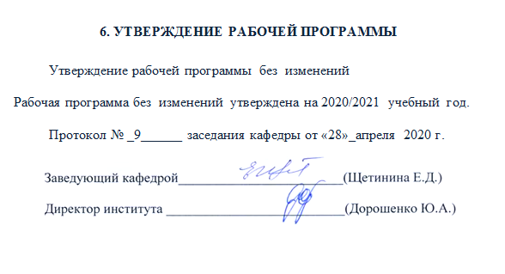
ПРИЛОЖЕНИЯ
Приложение №1. Методические указания для обучающегося по освоению дисциплины
Целью дисциплины «Статистика и прогнозирование рынка» является приобретение студентами необходимых знаний для проведения статистического анализа рынков различных продуктов, основанное на решении следующих задач: анализ рыночной конъюнктуры, исчисление индикаторов рыночной конъюнктуры, оценка спроса и предложения, анализ цикличности и сезонности, прогнозирование процессов на рынке, проведение анализа влияния факторов на экономический показатель, анализ емкости и насыщенности рынка, анализ эластичности спроса и предложения, анализ структуры и динамики цен, анализ товарных связей и др.
Умение пользоваться системой показателей, методикой учета и анализа, разработанными статистикой рынка товаров и услуг необходимо каждому экономисту, маркетологу и любому специалисту, занятому проблемами рыночной экономики. Большинство положений статистики рынка товаров и услуг широко применяется при проведении маркетинговых исследований как на уровне конкретного участника рынка, так и на уровне специализированных консалтинговых предприятий.
Практические занятия по курсу «Статистика и прогнозирование рынка» имеют цель приобретения практических навыков в области статистики и прогнозирования рынка. Прохождение всего цикла семинарских занятий, а также выполнение всех заданий на семинаре, а также написание РГЗ является условием допуска студента к экзамену.
Целью РГЗ является подготовка студентов в области практического применения методов статистического анализа и прогнозирования в процессе эффективного управления предприятием, а также освоение приемов работы с экономической и статистической информацией, научной и справочной литературой, периодическими изданиями; овладение методами научных исследований рынка, потребителей, конкурентов и т.д.
Задачами РГЗ являются: сформировать у студентов системное представление о методах организации сбора статистической информации; методах обработки данных статистического наблюдения; методах прогнозирования социально-экономических явлений. Сформировать умения организовывать процесс сбора и обработки статистической информации; исчислять статистические показатели; анализировать статистические данные на основе исчисленных показателей; формулировать выводы на основе анализа; решать конкретные маркетинговые задачи на основе применения статистических методов.
Расчетно-графическое задание должно включать в себя следующие структурные части:
Введение.
- Теоретическая глава. Теоретические и методические основы рассматриваемой проблемы.
2. Практическая глава.
Заключение.
Список использованных источников.
Приложения.
Во введении обосновывается актуальность выбранной теоретической темы, описывается степень ее разработанности, определяются цель и задачи исследования. В степени разработанности темы проводится краткий обзор отечественных и зарубежных литературных источников, авторы которых занимались данной проблематикой. Изучение специальной литературы дает возможность узнать, какие стороны и проблемы уже достаточно хорошо изучены, по каким ведутся научные дискуссии, что устарело, а какие вопросы еще не решены.
Объем введения составляет 2 страницы.
В теоретической части необходимо представить полный и содержательный ответ на один из теоретических вопросов по выбранной теме.
Данный раздел должен иметь свое название и содержание в зависимости от выбранной темы и содержать обобщение и анализ литературных источников. Целесообразно начинать изложение рассматриваемой проблемы с оценки степени изученности исследуемой проблемы, рассмотреть вопросы, которые к настоящему времени теоретически и практически решены, а также дискуссионные, с различных точек зрения освещаемые в научной литературе. При этом необходимо высказать собственную точку зрения и обосновать ее. Также следует осветить изменения рассматриваемой проблемы в обозримый период с целью выявления основных тенденций и особенностей ее развития. Большое значение имеет правильная трактовка используемых понятий, их точность и научность. Употребляемые термины должны быть общепринятыми либо приводиться со ссылкой на автора.
В разделе дается обзор зарубежной и современной отечественной литературы по проблеме, формируется концепция, предлагается и обосновывается методика анализа проблемы. В процессе подбора, изучения имеющихся литературных источников по рассматриваемой проблеме необходимо найти сходство и различия точек зрения разных авторов, дать их анализ и обосновать свою позицию по данному вопросу. Главу следует заканчивать лаконичными выводами. Объем теоретической части должен быть в пределах 15 – 20 страниц.
Практическая глава включает в себя выполнение ряда заданий. При этом для анализа и обработки информации необходимо использовать современные экономико-математические методы: корреляционный и регрессионный анализ, статистическое моделирование, линейное программирование, t-тест, однофакторный дисперсионный анализ и прочие. При анализе информации должны быть также использованы различные пакеты прикладных программ: Microsoft Excel, IBM SPSS Statistics, STATISTICA и др.
Объем практической главы составляет 10-15 страниц.
В заключении кратко излагаются выводы о проведенной работе. Здесь следует отразить основные выводы и рекомендации по теоретическому изучению, аналитическому обоснованию и практическим рекомендациям по выбранной теме.

